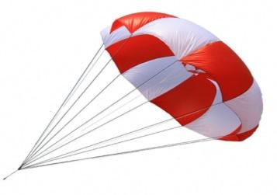
Projet
Le parachute
CYCLE 2 CP/CE1/CE2
Objectif : Fabriquer un parachute
Jour 1 : Défi Ralentir la chute d’un Playmobil ou autre petit objet

- Que se passe-t-il si tu lâches un petit objet que tu tiens dans ta main ?
- Imagine une solution pour qu’il tombe plus lentement à partir du matériel dont tu disposes à la maison (ficelle, sac plastique, sac poubelle, sac de congélation, papier, scotch…) puis dessine ton idée. Demande à un adulte de légender ton dessin.

- Fabrique ce que tu as imaginé.
- Teste-le en montant sur une chaise et en laissant tomber l’objet.
- Recommence en lâchant en même temps un même objet de la même hauteur. Lequel des deux tombe le plus lentement ? As-tu réussi le défi ?
Jour 2 : Amélioration de mon parachute

- Observe de véritables parachutes et le dessin légendé pour améliorer ton idée de départ.
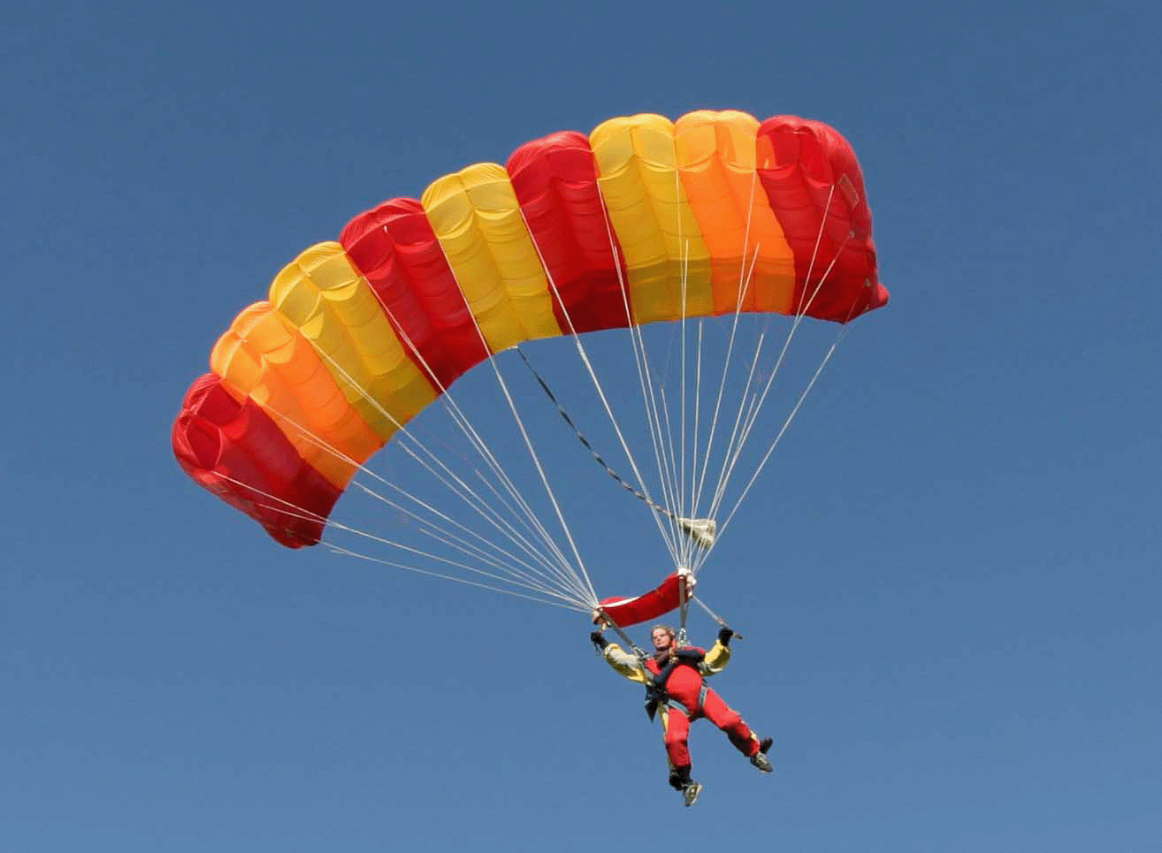

LE PARACHUTE

VOILE

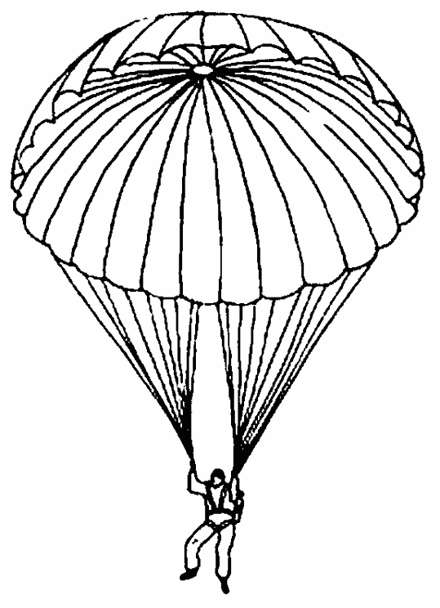
SUSPENTES
HARNAIS

- Dessine le plus précisément possible un des deux parachutes des photos ci-dessus et essaie de légender tout seul ton dessin.

- Qu’est-ce qui est différent par rapport à ce que tu avais fabriqué ?
- Apporte les améliorations nécessaires à ton parachute afin que ton objet tombe encore plus lentement.

Jour 3 et 4 : Fabrique un parachute efficace
- Regarde cette petite vidéo :
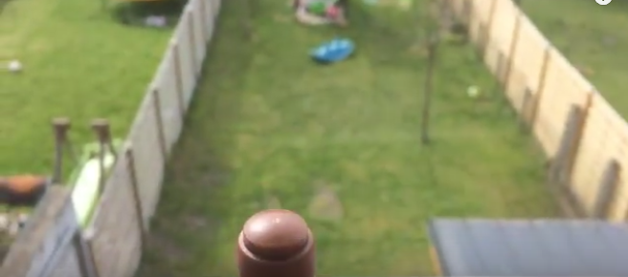
https://www.youtube.com/watch?v=eHBuAVUY1Os
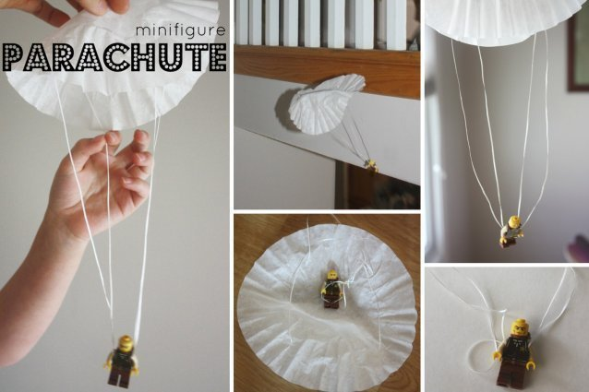
- Fabrique un parachute efficace en suivant les consignes de la vidéo.
- Qu’as-tu retenu ?
Complète cette phrase avec les mots suivants : air, voile, ralentir.
Un parachute permet de …………………. la chute d’un objet grâce à sa ……………………. qui se gonfle grâce à l’.................................. .

Sources : Fondation La Main à la pâte
http://www.pedago66.fr/lamap66/web/continuite-pedagogique/semaine-1-le-parachute/cycle-3.html

